Об утверждении Плана по управлению пастбищами и их использованию по Каратальскому району на 2018-2019 годы
Утративший силу
Решение Каратальского районного маслихата Алматинской области от 5 мая 2018 года № 34-146. Зарегистрировано Департаментом юстиции Алматинской области 22 мая 2018 года № 4713. Утратило силу решением Каратальского районного маслихата Алматинской области от 21 ноября 2018 года № 44-169
Сноска. Утратило силу решением Каратальского районного маслихата Алматинской области от 21.11.2018 № 44-169 (вводится в действие со дня его первого официального опубликования).
В соответствии с подпунктом 1) статьи 8 Закона Республики Казахстан от 20 февраля 2017 года "О пастбищах", Каратальский районный маслихат РЕШИЛ:
1. Утвердить План по управлению пастбищами и их использованию по Каратальскому району на 2018-2019 годы согласно приложению к настоящему решению.
2. Контроль за исполнением настоящего решения возложить на постоянную комиссию Каратальского районного маслихата "По вопросам планирования, бюджета, хозяйственной деятельности, строительства, землепользования, охраны природы и рационального использования природных ресурсов.
3. Настоящее решение вступает в силу со дня государственной регистрации в органах юстиции и вводится в действие со дня его первого официального опубликования.
Председатель сессии Каратальского районного маслихата | Т. Цой
Секретарь Каратальского районного маслихата | Б. Смаилов
Приложение к решению Каратальского районногомаслихата от 5 мая 2018 года № 34-146 "Об утверждении Планапо управлению пастбищамии их использованию по Каратальскому районуна 2018-2019 годы"
План по управлению пастбищами и их использованию по Каратальскому району на 2018-2019 годы
Настоящий План по управлению пастбищами и их использованию по Каратальскому району на 2018-2019 годы (далее – План) разработан в соответствии с Законом Республики Казахстан от 20 февраля 2017 года "О пастбищах", приказом Заместителя Премьер-Министра Республики Казахстан– Министра сельского хозяйства Республики Казахстан от 24 апреля 2017 года № 173 "Об утверждении Правил рационального использования пастбищ" (зарегистрирован в Реестре государственной регистрации нормативных правовых актов № 15090), приказом Министра сельского хозяйства Республики Казахстан от 14 апреля 2015 года № 3-3/332 "Об утверждении предельно допустимой нормы нагрузки на общую площадь пастбищ" (зарегистрирован в Реестре государственной регистрации нормативных правовых актов № 11064).
План принимается в целях рационального использования пастбищ, устойчивого обеспечения потребности в кормах и предотвращения процессов деградации пастбищ.
План содержит:
1. схему (карту) расположения пастбищ на территории административно-территориальной единицы в разрезе категории земель, собствеников земельных участков и землепользователей на основании правоустанавливающих документов, согласно приложению 1 к настоящему Плану;
2. приемлемую схему пастбищеоборотов, согласно приложению 2 к настоящему Плану;
3. карту с обозначением внешних и внутренних границ и площадей пастбищ, в том числе сезонных, объектов пастбищной инфраструктуры, согласно приложению 3 к настоящему Плану;
4. схему доступа пастбищепользователей к водоистчникам (озерам, рекам, прудам, копаням, оросительным или обводительными каналам, трубчатым или шахтным колодцам), составленную согласно норме потребления воды, согласно приложению 4 к настоящему Плану;
5. схему перераспределения пастбищ для размещения поголовья сельскохозяйственных животных и (или) юридических лиц, у которых отсутствуют пастбища, и перемещения его на предоставляемые пастбища, согласно 5 к настоящему Плану;
6. схему размещения поголовья сельскохозяйственных животных на отгонных пастбищах физических и (или) не обеспеченных пастбищами, расположенными при селе, сельском округе, согласно приложеню 6 к настоящему Плану;
7. календарный график по использованию пастбищ, устанавливающий сезонные маршруты и передвижения сельскохозяйственных животных, согласно приложению 7 к настоящему Плану;
План принят с учетом сведений о состоянии геоботанического обследования пастбищ, сведений о ветеринарно-санитарных обьектах, данных о численности поголовья сельскохозяйственных животных с указанием их владельцев-пастбищепользователей, физических и (или) юридических лиц, данных о количестве гуртов, отар, табунов, сформированных по видам и половозрастным группам сельскохозяйственных животных, сведений о формировании поголовья сельскохозяйственных животных для выпаса на отгонных пастбищах, особенностей выпаса сельскохозяйственных животных на культурных и аридных пастбищах.
Администиративно-территориальное деление района состоит из1 городского, 9 сельских округов,34 сельских населенных пунктов.
Общая площадь земель Каратальского района 2 422,222 тысячи гектаров, из них пастбищные земли 452,429 тысяч гектаров.
По категориям земли подразделяются на:
земли сельскохозяйственного назначения – 486,613 тысяч гектаров;
земли населенных пунктов – 29,71 тысяч гектаров;
земли промышленности, транспорта, связи, для нужд космической деятельности, обороны, национальной безопасности и иного не сельскохозяйственного назначения – 2,3 тысячи гектаров;
земли лесного фонда – 765,397 тысяч гектаров;
земли водного фонда –1,153 тысячи гектаров;
земли запаса – 1014,903 тысяч гектаров.
Климат района континентальный. Годовое количество атмосферных осадков на равнинной территории 150-260 мм, в горных районах 350-550 мм. Средняя температура в январе -15-17°С, в июле +23+26°С.
На равнине распространены серо-бурые полупустынные почвы, в предгорьях светло-каштановые и черноземные.
На территории района протекает река Каратал.
На территории района насчитывается примерно 112 видов широко распространенных растений, из них относящихся к 27 семействам и 81 родам. Наибольшее распространение получили три семейства: злаковые, сложноцветные и маревые.
Средняя урожайность пастбищных угодий составляет 3,5 центнер/гектар.
Фонд кормов пастбищ используется в пастбищный период продолжительностью 180-210 дней.
В Каратальском районе действуют 9 ветеринарных пунктов, 8 пунктов для искусственного осеменения и 6 скотомогильников.
Приложение 1 к Плану по управлению пастбищами и их использованию по Каратальскому району на 2018-2019 годы
Схема (карта) расположения пастбищ на территории администротивно-территориальной единицы в разрезе категорий земель, собственников земельных участков и землепользователей на основании правоустанавливающих документов

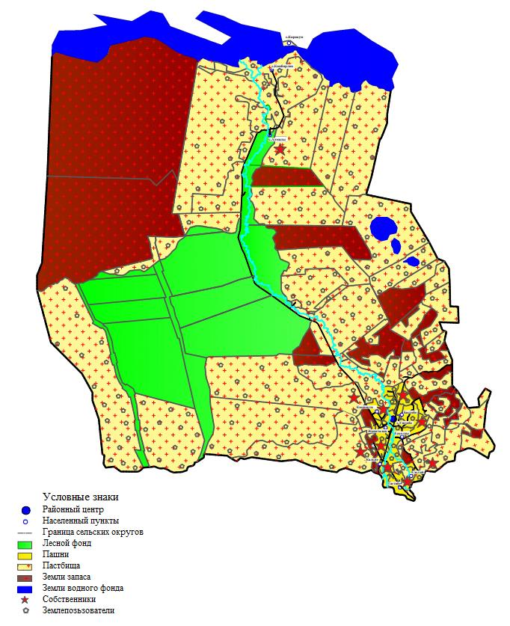

Приложение 2 к Плану по управлению пастбищами и их использованию по Каратальскому району на 2018-2019 годы
Приемлемая схема пастбищеоборотов

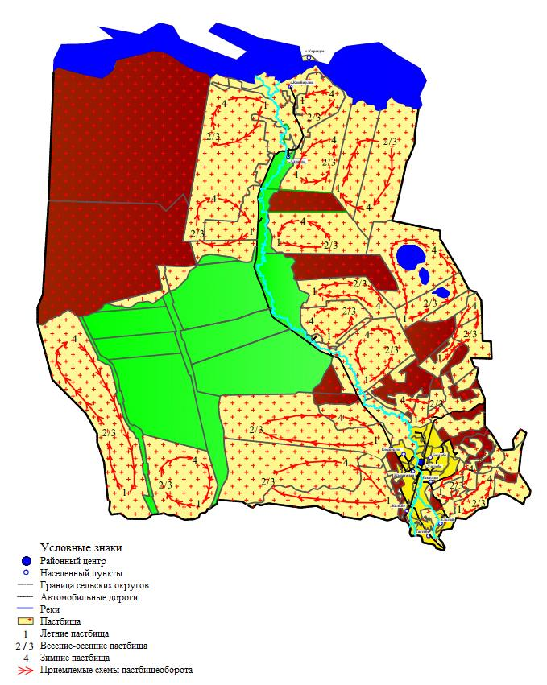

Приложение 3 к Плану по управлению пастбищами и их использованию по Каратальскому району на 2018-2019 годы
Карта с обозначением внешних и внутренних границ и площадей пастбищ, в том числе объектов пастбищной инфраструктуры

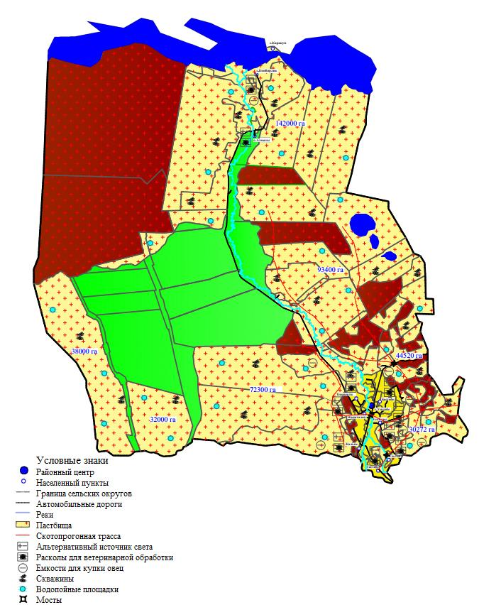

Приложение 4 к Плану по управлению пастбищами и их использованию по Каратальскому району на 2018-2019 годы
Схема доступа пастбищепользователей к водоисточникам (озерам, рекам, прудам, копаниям, оросительным или обводнительным каналам, трубчатым или шахтным колодцам), составленную согласно норме потребления воды

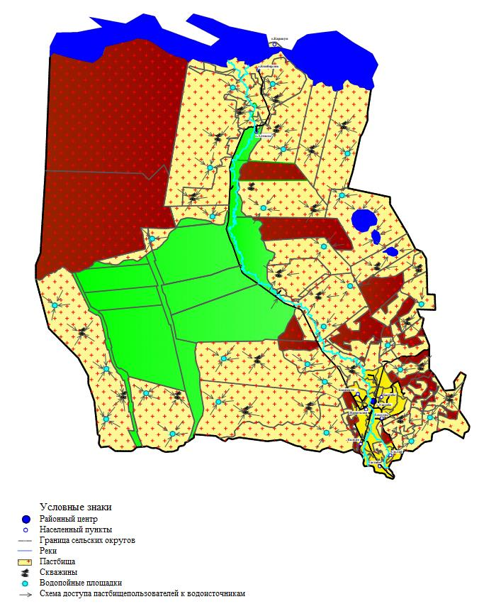

Приложение 5 к Плану по управлению пастбищами и их использованию по Каратальскому району на 2018-2019 годы
Схема перераспределения пастбищ для размещения поголовья сельскохозяйственных животных физических и (или) юридических лиц, у которых отсутствуют пастбища, и перемещения его на предоставляемые пастбища

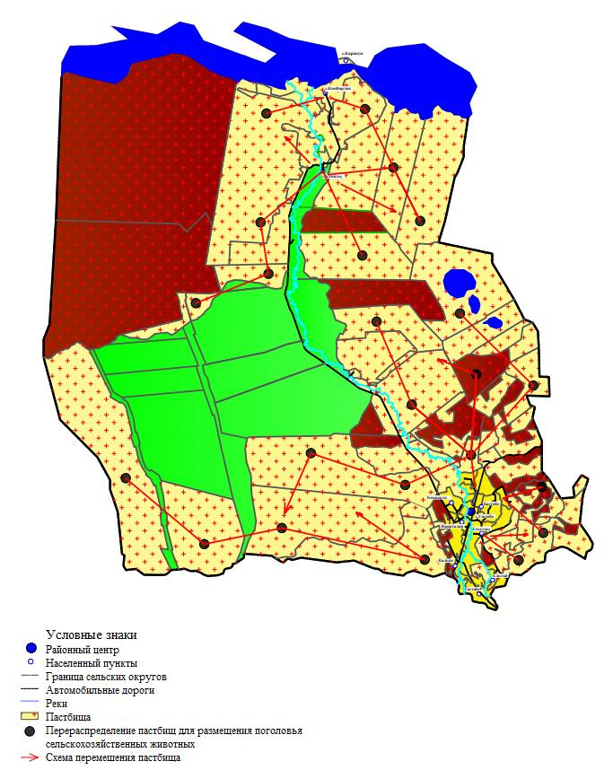

Приложение 6 к Плану по управлению пастбищами и их использованию по Каратальскому району на 2018-2019 годы
Схема размещения поголовья сельскохозяйственных животных на отгонных пастбищах физических и (или) юридических лиц, не обеспеченных пастбищами, расположенных при селе, сельском округе

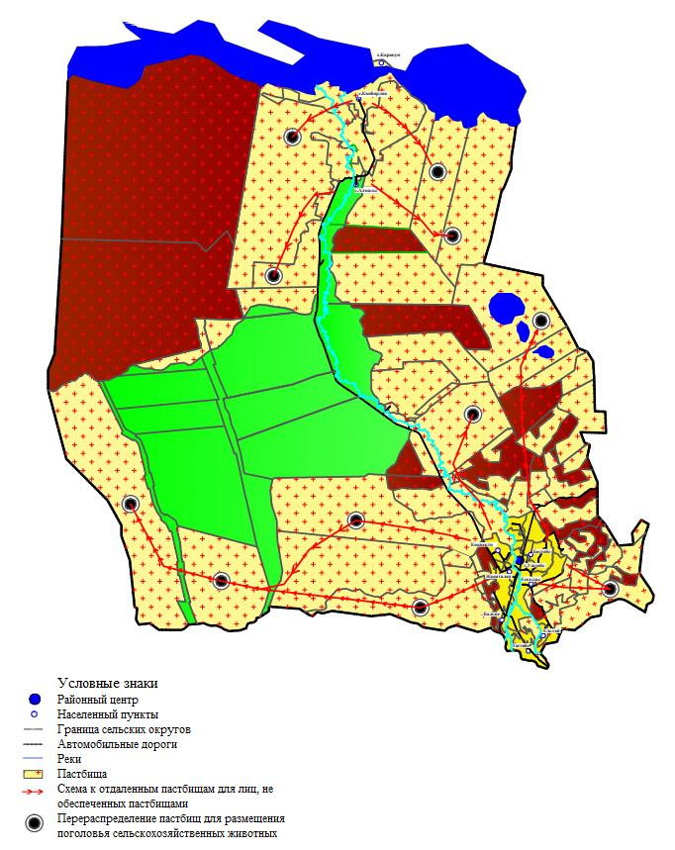

Приложение 7 к Плану по управлению пастбищами и их использованию по Каратальскому району на 2018-2019 годы
Календарный график по использованию пастбищ, устанавливающий сезонные маршруты выпаса и передвижения сельскохозяйственных животных
Годы | Сроки перегона скота на пастбища и возврата скота из пастбищ
 | Весна | Лето | Осень | Зима
2018 | I-декада  марта  II-декада  мая | II-декада  мая  II-декада  октября | II-декада  октября  IIІ-декада  ноября | III-декада  ноября  I-декада  марта
2019 | I-декада  марта  II-декада  мая | II-декада  мая  II-декада  октября | II-декада  октября  IIІ-декада  ноября | III-декада  ноября  I-декада  марта

© 2012. РГП на ПХВ «Институт законодательства и правовой информации Республики Казахстан» Министерства юстиции Республики Казахстан

